Nama : Faris Muhammad rafi

Nim : 311910662

Kelas : TI.19.A.3

Jurusan : Teknik Informatika

**Incoming Search Terms :**

* **Contoh javascript login**
* **Membuat form pendaftaran dengan Javascript**
* **Validasi form dengan javascript**
* **Membuat validasi form menggunakan javascript**
* **Validasi javascript**
* **Membuat alert javascript**
* **Javascript validasi form registrasi**
* **Validasi login**
* **Validasi form registrasi**

**Membuat Halaman Form Pendaftaran.**

sekarang silahkan buat sebuah file html baru dengan nama pendafaran.htm dan ketiklah script berikut :

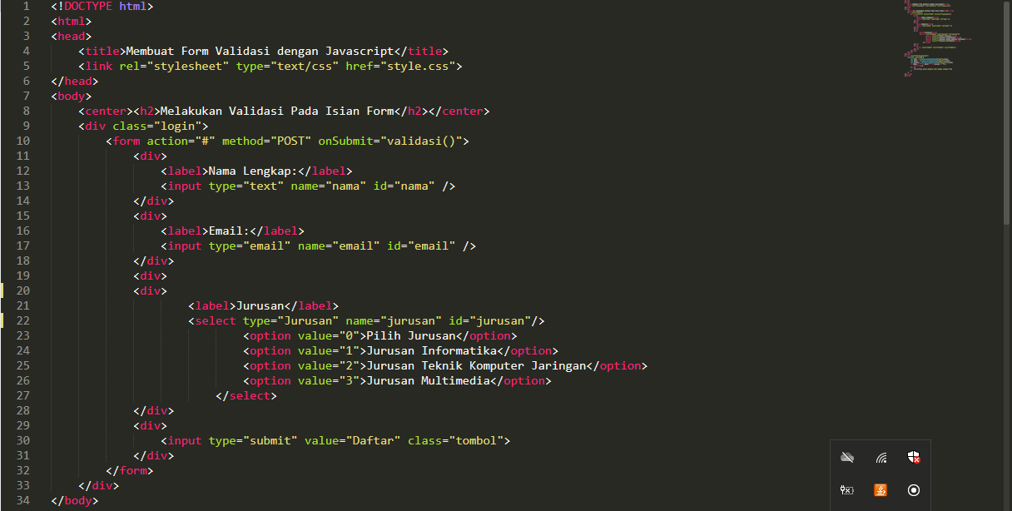

**Validasi Form Dengan Javacript.**

selain melakukan validasi dengan HTML, kita juga bisa memanfaatkan javascript sebagai kombinasi untuk melakukan validasi, kita akan melakukan sedikit perbaikan sebagai berikut :

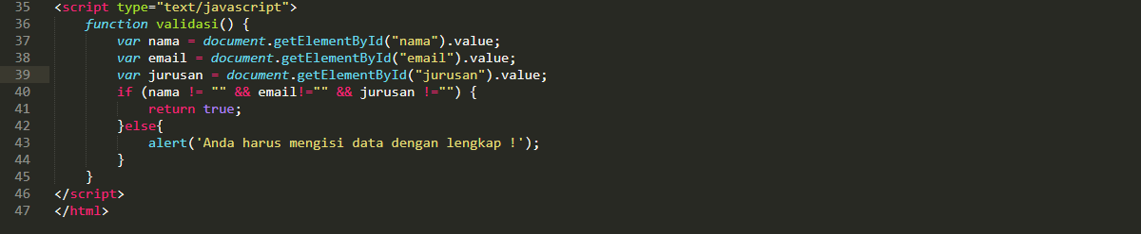

**Style.css.**

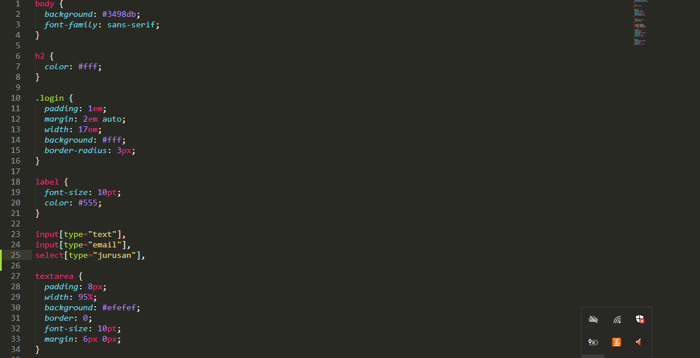



lalu silahkan save untuk menyimpan perubahan, sekarang coba kosongkan textbox email dan klik button maka akan muncul alert box seperti gambar dibawah ini yang memberi info bahwa textbox tersebut tidak boleh kosong dan menunjutkan posisi textbox yang dimaksud dengan method .focus dari perintah javascript. namun salah satu kelemahan validasi di sisi client masih bisa diakali dengan memodifiasi script melalui inspect element pada browser sehingga menyebabkan validasi tidak berjalan sebagaimana mestinya. oleh karena itu dibutuhkan juga validasi pada server side yang akan kita pelajari pada artikel selanjutnya.